DAIRY PRODUCTS

Молочные продукты

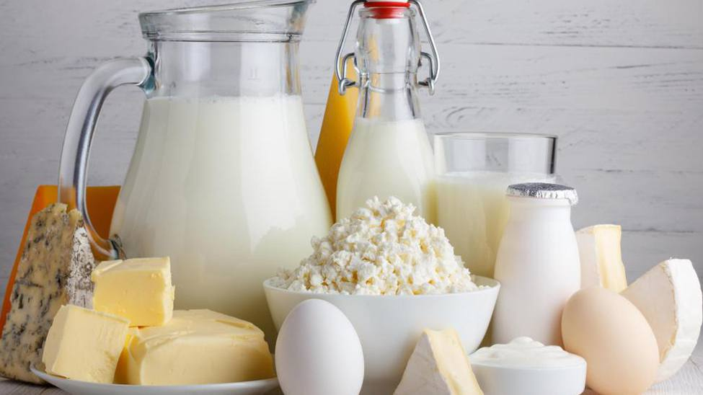

cheese |  | сыр
blue cheese |  | сыр с плесенью
milk |  | молоко
skim milk |  | обезжиренное молоко
cottage cheese |  | творог
healthy cottage cheese |  | полезный творог
butter |  | масло
peanut butter |  | арахисовое масло
buttermilk |  | ряженка
nutritious buttermilk |  | питательная ряженка
sour cream |  | сметана
thick sour cream |  | густая сметана
kefir |  | кефир
3 percent kefir |  | трехпроцентный кефир
cream |  | сливки
whipped cream |  | взбитые сливки
yoghurt |  | йогурт
srawberry yoghurt |  | клубничный йогурт
condensed milk |  | сгущенное молоко
can of condensed milk |  | банка сгущенного молока

